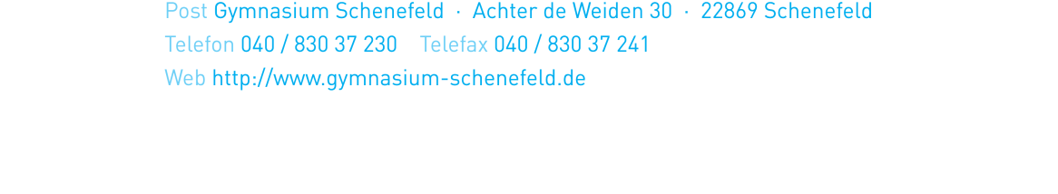
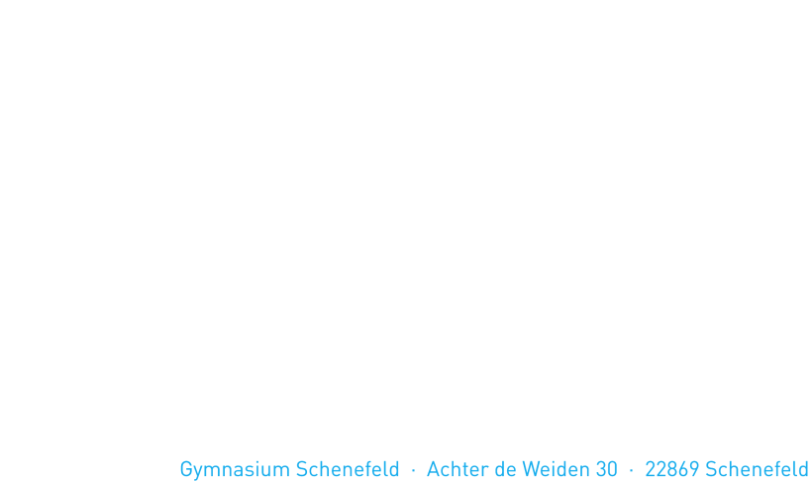

An die
Eltern

der Jahrgänge 5-9
und E und Q1
Schenefeld, den 8.2.2018
Sozialer Tag

Liebe Eltern,

am 20. Juni findet der Soziale Tag für alle Schülerinnen und Schüler statt. Die Schule bittet aus organisatorischen Gründen darum, dass möglichst viele Schülerinnen und Schüler daran teilnehmen. Die SV wird die nummerierten Arbeitsverträge verteilen und in den Klassen informieren. Das Formblatt „Mitteilung über die Tätigkeit“ findet sich auf der Homepage. Beide Formulare sammeln die Klassenlehrer_innen bis zum 25.05.2018 ein. Bitte informieren Sie sich über die rechtlichen Bedingungen und geeignete Beschäftigungsmöglichkeiten auf der Homepage.
Für diejenigen, die nicht am Sozialen Tag teilnehmen, wird es eine Anwesenheitspflicht in der Schule und Unterricht / EVA unter Aufsicht geben.
Die Klasse Ed und die Schülerinnen und Schüler der Ea - Ec, die DSP gewählt haben, müssen an den DSP-Proben (KEL) teilnehmen.
Die Schüler_innen des Q1- Jahrgangs werden an diesem Tag zur Vocatium-Messe nach Schnelsen fahren (Pflichtveranstaltung).

Herzliche Grüße

